PASTO PARTICIPA EN LA CONSTRUCCIÓN COLECTIVA DE UNA CULTURA DE LA SEGURIDAD SOCIAL EN SALUD
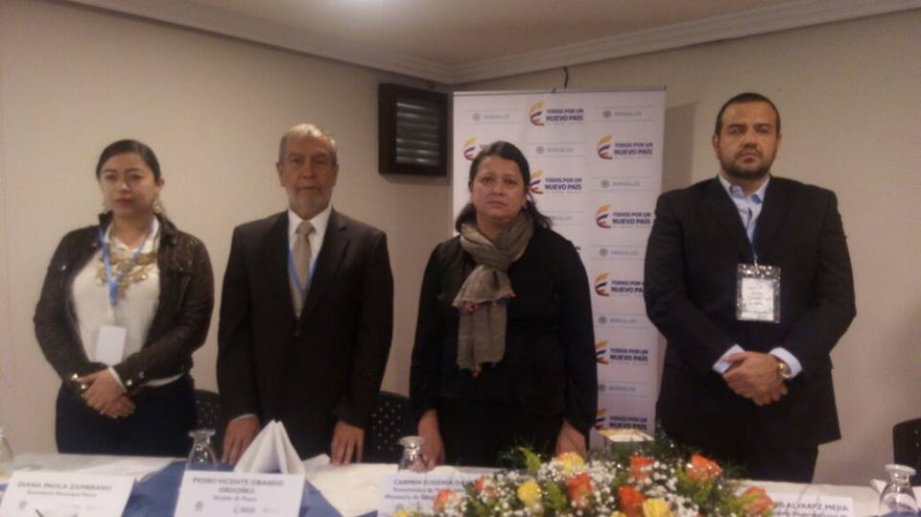
Con presencia de la Viceministra de Protección Social Carmen Eugenia Dávila, la Asesora de la Organización Iberoamericana de Seguridad Social-OIS Susana Helfer Vogel, el Alcalde de Pasto Pedro Vicente Obando Ordóñez y representantes del Sistema de Seguridad Social en Salud de Pasto y Nariño, ayer inició la Mesa Regional para la construcción colectiva de una cultura de seguridad social en salud, instalada en el Hotel Fernando Plaza de la ciudad de Pasto.
La iniciativa convocada por el Ministerio de Salud y Protección Social y la Organización Iberoamericana de Seguridad Social-OIS, está enfocada a incorporar experiencias, aprendizajes y aportes de las distintas regiones de Colombia para afianzar la cultura de la seguridad social en salud, estimular el ejercicio de los derechos, el cumplimiento de los deberes y el uso racional de los recursos en el marco de la transparencia, la ética, apropiación ciudadana y legitimidad social.
El municipio de Pasto participa activamente de este ejercicio de construcción colectiva que le apunta a la construcción de un plan de política pública en cultura de la seguridad social en salud, articulado a los programas de promoción y prevención, así como al principio de humanización del sistema de salud.
Durante la jornada que continúa hoy viernes en el Hotel Fernando Plaza, a partir de las 8:00 de la mañana, se contará con la disertación de expertos en cultura ciudadana, como el catedrático y representante de Corpovisionarios Antanas Mockus.
Información: Secretaria de Salud, Diana Paola Rosero. Celular: 3116145813
Somos constructores de paz

ALCALDÍA DE PASTO PRESENTÓ INFORME DEL AVANCE DE COMPROMISOS ADQUIRIDOS CON LA MESA MUNICIPAL DE PARTICIPACIÓN DE VÍCTIMAS
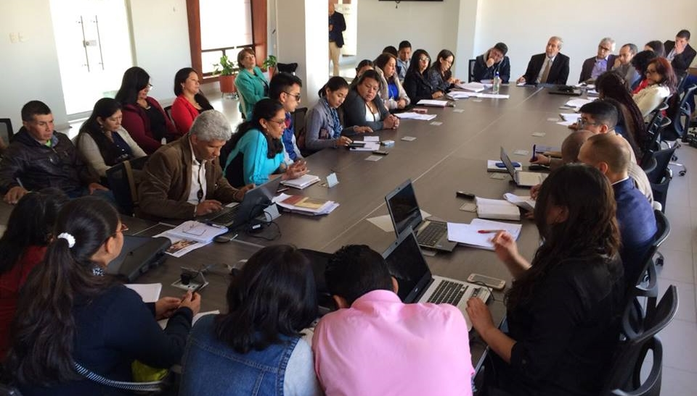
El alcalde de Pasto, Pedro Vicente Obando, acompañado de su equipo de gobierno, se reunió con los integrantes de la Mesa Municipal de Participación de Víctimas, para hacer un balance de los compromisos adquiridos desde la Administración Municipal con este importante sector poblacional.
Durante esta jornada, las diferentes dependencias de la Alcaldía de Pasto presentaron un informe detallado sobre la forma como se han venido asumiendo los compromisos adquiridos, en concordancia de la política pública municipal de atención a víctimas. Entre los principales temas abordados estuvieron los que hacen referencia a: vivienda, educación, salud y bienestar social.
Al final de la jornada el alcalde de Pasto Pedro Vicente Obando Ordoñez, la catalogó como una jornada muy positiva, “tocamos 21 puntos diferentes, 21 compromisos pero de una manera muy respetuosa, de una manera ágil, donde pudimos abordar todos y estamos muy contentos de seguir trabajando con la mesa de víctimas, la cual se convierte en un punto central para la administración municipal” enfatizó el mandatario local.
Por otra parte Paolo Javier Moncayo coordinador de la Mesa Municipal de Participación de Víctimas del municipio, manifestó “venimos a mirar si se han dado esos compromisos en beneficio de la población víctima en distintas temáticas. Vemos que en la gran mayoría se han dado esos cumplimientos, aunque hace falta seguir trabajando algunos aspectos. Lo importante es que la Administración está en toda la disponibilidad de seguir trabajando para cumplir con todo lo pactado” enfatizó el coordinador de la MMPVP
El encuentro fue llevado a cabo en la sala de juntas de La Alcaldía de Pasto, donde estuvieron presentes los 25 representantes de esta población de cerca de 75 mil personas presentes en Pasto. La secretaría técnica de esta mesa la realiza la Personería de Pasto, bajo el liderazgo de su titular Anjhydalid Viviana Ruales Escobar.
Información: Secretario de Gobierno Eduardo Enríquez Caicedo. Celular: 3174047375 eduardoenca@yahoo.com
Somos constructores de paz

CON NUTRIDA PARTICIPACIÓN CULMINA EL DIPLOMADO EN “GESTIÓN INTEGRAL DE DESTINOS TURÍSTICOS”
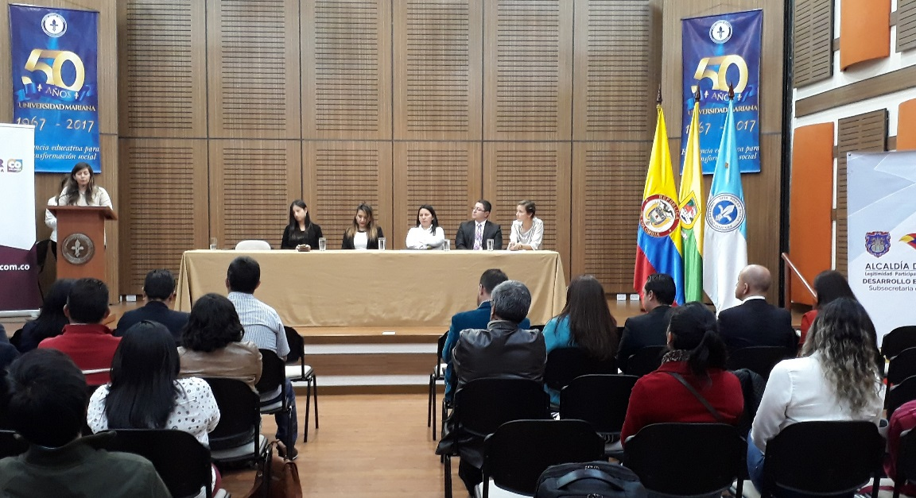
35 estudiantes fueron certificados por la Universidad Externado de Colombia el pasado 30 de octubre, en “gestión integral de destinos turísticos”, en instalaciones de La Universidad Mariana. Este proceso se llevó a cabo gracias a la articulación entre el Ministerio de Industria y Turismo y la articulación de la Alcaldía de Pasto a través de la Subsecretaria de Turismo y la Dirección Departamental de Turismo.
Los participantes de este diplomado que comenzó el pasado 16 de junio y se extendió hasta el 14 de octubre, recibieron una importante formación en temas como: Planificación turística territorial, gobernanza y gestión del destino; Financiación de proyectos turísticos, Calidad y sostenibilidad, Producto turístico del destino, Promoción y posicionamiento del destino y Experiencia internacional.
Con este tipo de estrategias se busca aportar criterios teóricos y aplicaciones prácticas para potenciar la gestión territorial de destinos y fortalecer las capacidades de los actores turísticos institucionales locales y regionales, con miras a alcanzar el desarrollo del turismo de Pasto y Nariño.
Información: Subsecretaria Turismo, Elsa María Portilla Arias. Celular: 3014005333
Somos constructores de paz

ALCALDÍA DE PASTO DESARROLLÓ FORO ´LA IMPORTANCIA DE LA PERTINENCIA SOCIAL EN LA FORMACIÓN DE LA EDUCACIÓN SUPERIOR EN LAS UNIVERSIDADES DE NARIÑO´
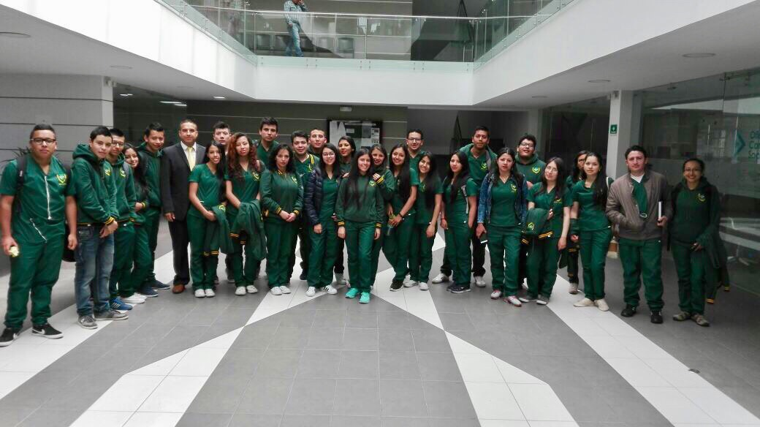
Con la participación de los estudiantes de 5 universidades presentes en la región, la Secretaría de Tránsito y Transporte de Pasto, desarrolló el Foro denominado “la Importancia de la pertinencia social en la formación de la educación superior en las universidades de Nariño”, con el propósito de involucrar a la academia en la construcción de una política pública pertinente en el tema de la movilidad vial de Pasto.
Jaime Mejia Bastidas, docente de la universidad de Nariño indicó que “las universidades tenemos una gran responsabilidad de generar una educación pertinente, y queremos con esto que la academia aporte a la solución de problemas como la movilidad, con el desarrollo de una cultura ciudadana donde se requiere del aporte conjuntamente de estado y ciudadanía para lograr una mejor movilidad”.
De la misma manera Giovany Aguilar representante de la universidad Católica del Sur, manifestó que esta institución tiene un proyecto piloto que incorpora en su contenido curricular, áreas de formación y líneas de investigación en movilidad con el fin de aportar en la construcción de la política pública en temas de movilidad y otros aspectos transversalizados por la cultura ciudadana.
Por otra parte, Moises Narvaez Coordinador del grupo de Seguridad Vial del municipio de Pasto, manifestó que “buscamos establecer una red de conocimiento con la generación de proyectos y tesis por parte de estudiantes de facultades como medicina, ingeniería civil, y psicología, que le apunten a generar una movilidad más segura para el municipio”.
En el evento que se desarrolló en el auditorio la Alcaldía de Pasto, sede San Andrés Rumipanda, participaron docentes y estudiantes de la universidad de Nariño, universidad Católica del Sur, Institución Universitaria Cesmag, universidad Mariana, y universidad Corporación Universitaria Minuto de Dios.
Información: Secretario de Tránsito, Luis Alfredo Burbano Fuentes. Celular: 3113148585
Somos constructores de paz

POR EL MOMENTO NO SE ENCUENTRAN ABIERTAS LAS INSCRIPCIONES PARA NUEVOS BENEFICIARIOS A LOS PROGRAMA NACIONALES JÓVENES EN ACCIÓN, MAS FAMILIAS EN ACCIÓN, Y RED UNIDOS
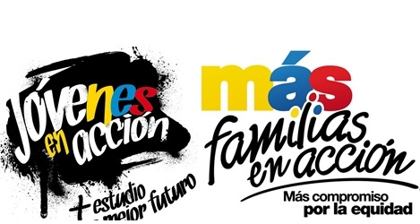
La Alcaldía de Pasto y la Secretaría de Bienestar Social informan que no se encuentran abiertas las inscripciones para nuevos beneficiarios de los programas nacionales Jóvenes en acción, Más Familias en Acción y Red Unidos.
Jóvenes en Acción: Las inscripciones a nuevos beneficiarios estudiantes activos del Sena y universidad de Nariño, se encuentra cerradas hasta tanto nivel nacional nos informe del proceso de inscripción.
Red Unidos: de acuerdo a directrices de Prosperidad Social, no existe inscripciones nuevas para pertenecer a la estrategia “de acuerdo a Resolución N° 2717 del 2016”. Sin embargo el operador social se encuentra en legalización de contracción con Prosperidad Social. Desde la oficina de red Unidos de la administración Municipal coadyuva con el fortalecimiento del proceso.,
Más Familias en Acción: Desde octubre del 2012 a la fecha no se han realizado nuevas inscripciones para el programa, sin embargo dentro del mismo se está actualizando información de los beneficiarios activos y se desarrollan procesos de verificación.
Para lo anterior deben ingresar a la página intranet de la alcaldía: http://www.intranetpasto.gov.co/index.php?option=com_phocadownload&view=categories, www.prosperidadsocial.gov.co, revisar el formato que se encuentra en Link trámites y servicios/Bienestar social/Jóvenes en acción.
También pueden acercarse a la oficina de enlace municipal ubicada en la carrera 26 sur, barrio Mijitayo- antiguo Inurbe, o comunicarse al teléfono 7222231 EXT 3001
Las preguntas o inquietudes serán recepcionadas al correo: jovenesenaccionsbs@gmail.com.
Información: Álvaro Javier Zarama Burbano, Subsecretario de Promoción y Asistencia Social,
cel 3165774170
Somos constructores de paz

PAGO SUBSIDIO ECONÓMICO A BENEFICIARIOS DEL PROGRAMA COLOMBIA MAYOR
“Para que madrugar, si en la tarde también puedes cobrar”
La Secretaría de Bienestar Social, comunica a los beneficiarios del “Programa Colombia Mayor” que partir del 2 hasta el 27 del presente mes, se cancelará la nómina de NOVIEMBRE correspondientes a septiembre y octubre del año en curso.
CRONOGRAMA ZONA URBANA
Es importante informar, que se amplió los horarios de atención, por lo que se pagará de lunes a viernes de 8:00 a.m – 12 md y de 2 pm – 6 pm, como también los días sábados en horario de 8:00 a.m – 12 md, conforme al siguiente cronograma de pagos.
SE REALIZARÁN DE ACUERDO AL PRIMER APELLIDO
Letra del primer apellido | Fecha de Pago
A, B, | 2 de noviembre 2017
C, D, E, | 3 de noviembre 2017
F , G, H, | 7 de noviembre 2017
I, J, K, L, | 8 de noviembre 2017
M, N, Ñ | 9 de noviembre 2017
O, P, Q | 10 de noviembre 2017
R, S, T | 14 de noviembre 2017
U, V, W, X, Y, Z | 15 de noviembre 2017
PENDIENTES POR COBRAR | Del 16 hasta el 27 de noviembre

PUNTOS DE PAGO EFECTY - SERVIENTREGA
Se invita a los beneficiarios del programa Colombia Mayor, a conocer los 20 puntos de pago que se han autorizado y cobrar en el LUGAR MÁS CERCANO A SU DOMICILIO.
COMUNA | PUNTOS DE PAGO
Comuna 1 | Santiago (Cra 23 N. 11 – 64 LC)
 | Américas (Cra 19 N. 14 - 21)
 | Plaza del Carnaval (Cra 20 N. 18 34) *
Comuna 2 | Fátima (Cll 17 N. 13 -76)
 | San Andresito Calle 15 # 22B – 09 *
Comuna 3 | Villa Flor (Mz 17 Cs 28)
 | Santa Mónica (Mz B Cs 92)
 | Santa Bárbara (Carrera 3A # 21 B 122) *
Comuna 4 | Lorenzo cll 18 A N. 1 – 44
 | Terminal Pasto (Cra 6 N. 16 B – 50 Local 120)
 | Avenida Idema Calle 18 a # 10 – 03*
Comuna 5 | Chambú II Mz 27 Cs 9
 | Pilar Cra 4 N. 12 A 20
Comuna 6 | Tamasagra Mz 14 Cs 18
Comuna 7 | Parque Infantil (Cll 16 B N. 29 -48)
 | Centro Comercial Bombona local 1
Comuna 8 | Avenida Panamericana
Comuna 9 | Pandiaco cl 18 # 43 - 81
Comuna 10 | Emas Cra 24 # 24 - 23
Comuna 11 | Corazón de Jesús Mz 2 Cs 22
 | Corazón de Jesús Mz 18 Cs 8
Comuna 12 | Alkosto Parque Bolívar *
 | Avenida Colombia junto al Batallón Boyacá
Encano | Efecty El Encano
Catambuco | Efecty Catambuco

CRONOGRAMA DE PAGOS ZONA RURAL
Para el caso de los adultos mayores que residen en los corregimientos se solicita cobrar en su respectivo sector, considerando las siguientes fechas y lugares de pago.
Aclarando que los pagos en la zona rural se realizarán a partir del 8 hasta el 22 de noviembre, conforme al cronograma establecido.
FECHA | CORREGIMIENTO | HORA | LUGAR
Viernes  10 noviembre 2017 | Mapachico | 8:00 a.m | Salon Comunal
 | Morasurco | 2:00 p.m | Salon Comunal
Sábado  11 noviembre 2017 | Buesaquillo | 8:00 a.m | Institución Educativa
Lunes – festivo  13 noviembre 2017 | Obonuco | 8:00 a.m | Salon Comunal
Martes  14 noviembre 2017 | Mocondino | 8:00 a.m | Salón Comunal plaza principal.
miércoles  15 noviembre 2017 | La Laguna | 8:00 a.m | Salon Comunal
Jueves  16 noviembre 2017 | La Caldera | 8:00 a.m | Salon Comunal
 | Genoy | 2:00 p.m | Iglesia
Viernes  17 noviembre 2017 | Santa Bárbara | 8:00 a.m | Salon Comunal
Sábado  18 noviembre 2017 | Jamondino | 8:00 a.m | Institución Educativa
Lunes  20 noviembre 2017 | Jongovito | 8:00 a.m | Salón Comunal
 | Gualmatan | 2:00 p.m | Salon Comunal
Martes  21 noviembre 2017 | Cabrera | 8:00 a.m | Salon Comunal
 | San Fernando | 2:00 p.m | Institución Educativa
Miércoles  22 noviembre 2017 | Socorro | 8:00 a.m | Salon Comunal

Para mayor información se sugiere a los beneficiarios, consultar en cada nómina, la fecha y el punto de pago asignado, a través de la página de internet de la Alcaldía de Pasto:
www.pasto.gov.co/tramites y servicios/bienestar social/colombiajulior/ingresar número de cédula/arrastrar imagen/clik en consultar.
Se recuerda a todos los beneficiarios del programa que para realizar el respectivo cobro es indispensable:
Presentar la cédula original
Únicamente para el caso de las personas mayores en condición de discapacidad que no pueden acercarse a cobrar, presentar PODER NOTARIAL, éste debe tener vigencia del mes actual (noviembre), además se debe presentar dos copias y originales de cédula tanto del beneficiario/a como del apoderado/a.
Igualmente, pueden dirigirse hasta las instalaciones del Centro Vida para el Adulto Mayor, ubicado en la Secretaría de Bienestar Social, barrio Mijitayo Cra 26 Sur (antiguo Inurbe) o comunicarse a la siguiente línea telefónica: 7244326 opción 7 extensión 1806.
Información: Secretario de Bienestar Social, Arley Darío Bastidas Bilbao. Celular: 3188342107
Somos constructores de paz

Compartimos esta importante información del programa “prepare” financiado por la USAID

CONFERENCIA DE PREPARACIÓN PARA TERREMOTOS SE REÚNE EN PASTO

Funcionarios de gobierno, especialistas en mitigación del riesgo de desastres, bomberos, académicos y otros actores clave que participaron en un programa colaborativo de preparación para desastres se reunirán en Colombia el 14 de noviembre de 2017, de 8 am a 12m en el auditorio San José de la Universidad Mariana en la ciudad de Pasto.
El Programa, PREPARE (Preparación del Personal de Rescate y Emergencia para Mejorar la Respuesta en caso de Terremoto), asiste a países y ciudades que buscan avanzar y fortalecer su resiliencia ante terremotos para reducir la pérdida de vidas, el número de personas heridas y trastornos económicos derivados.
Financiado por USAID/OFDA (Oficina de Asistencia de Desastres en el Exterior) e implementado por Miyamoto International, el programa se asocia con grupos de actores que ya han invertido en la preparación de su comunidad para desastres como los terremotos. Estos incluyen los grupos de primera respuesta, funcionarios del gobierno local como la Alcaldía y la Oficina de Gestión de Riesgo de Desastres, entidades y secretarías municipales, asociaciones de ingeniería, universidades, entes privados, entre otros.
Los terremotos han ocasionado cerca de 350,000 víctimas en todo el mundo durante la última década en países como México, Ecuador, Indonesia, Guatemala, Italia y Nepal. Por lo tanto, es importante tener en cuenta que la ciudad de Pasto se encuentra en un área de alta sismicidad.
El objetivo de la conferencia del 14 de noviembre es compartir con las entidades nacionales y locales relacionadas con la gestión del riesgo de desastres las iniciativas de PREPARE, los resultados obtenidos, los retos y las lecciones aprendidas durante el desarrollo del Programa en esta ciudad; a su vez discutir los alcances y próximos pasos, así como la importancia de la implementación de este tipo de iniciativas en otras ciudades del país.

Oficina de Comunicación Social
Alcaldía de Pasto

